So unterschiedlich Filme sind, so unterschiedlich sind auch ihre Plakate. Überprüfen Sie, wie gut Sie die Sprache von Filmplakaten entschlüsseln können! Dazu stehen fünf Filmtypen mit jeweils zwei bis drei Plakatbeispielen zur Auswahl:

- Kinderfilme
BIBI & TINA – TOHUWABOHU TOTAL von Detlev Buck
RETTET RAFFI! von Arend Agthe
DIE HÄSCHENSCHULE – JAGD NACH DEM GOLDENEN EI von Ute von Münchow-Pohl

- Komödien
MARIA, IHM SCHMECKT’S NICHT von Neele Leana Vollmar
MÄNGELEXEMPLAR von Laura Lackmann
WILLKOMMEN BEI DEN HARTMANNS von Simon Verhoeven
- Horrorfilme
THE BOY von William Brent Bell
THE VISIT von M. Night Shyamalan

- Science-Fiction-Filme
EX MACHINA von Alex Garland
ARRIVAL von Denis Villeneuve
- Dokumentarfilme
10 MILLIARDEN – WIE WERDEN WIR ALLE SATT? von Valentin Thurn
NICHT OHNE UNS! von Sigrid Klausmann
DEMOCRACY – IM RAUSCH DER DATEN von David Bernet

Arbeitsschritte:
- Arbeiten Sie in Zweierteams. Überlegen Sie, mit welchem der fünf Filmtypen Sie sich beschäftigen wollen. Jede Kategorie soll von wenigstens einem Zweierteam bearbeitet werden.
- Notieren Sie zunächst in Stichworten, was Sie schon über das jeweilige Genre/die jeweilige Gattung wissen und was Sie für eine Plakatgestaltung für wichtig halten: Wer ist die Zielgruppe, wie könnte man sie ansprechen, welche Bildelemente könnten wichtig sein?
- Informieren Sie sich im Internet (etwa bei www.kinofenster.de oder www.filmportal.de) über die beiden ausgewählten Filme. Fassen Sie Ihre Informationen jeweils in einem kurzen Steckbrief zusammen.
- Ergänzen Sie Ihre Überlegungen aus Punkt 2): Welche Figuren, welche Handlungselemente, welche Schauplätze sollten auf dem Plakat zu sehen sein? Welche Atmosphäre sollte es vermitteln?
- Untersuchen Sie nun die beiden Plakate und/oder Blu-Ray-Cover zu Ihren Filmen. Achten Sie auf die im Kasten unten angegebenen Punkte.
- Vergleichen Sie die Plakatauswertung mit Ihren eigenen Überlegungen. Bewerten Sie die Plakate: Was spricht Sie an, was würden Sie anders lösen? Präsentieren Sie Ihre Ergebnisse vor der Klasse.

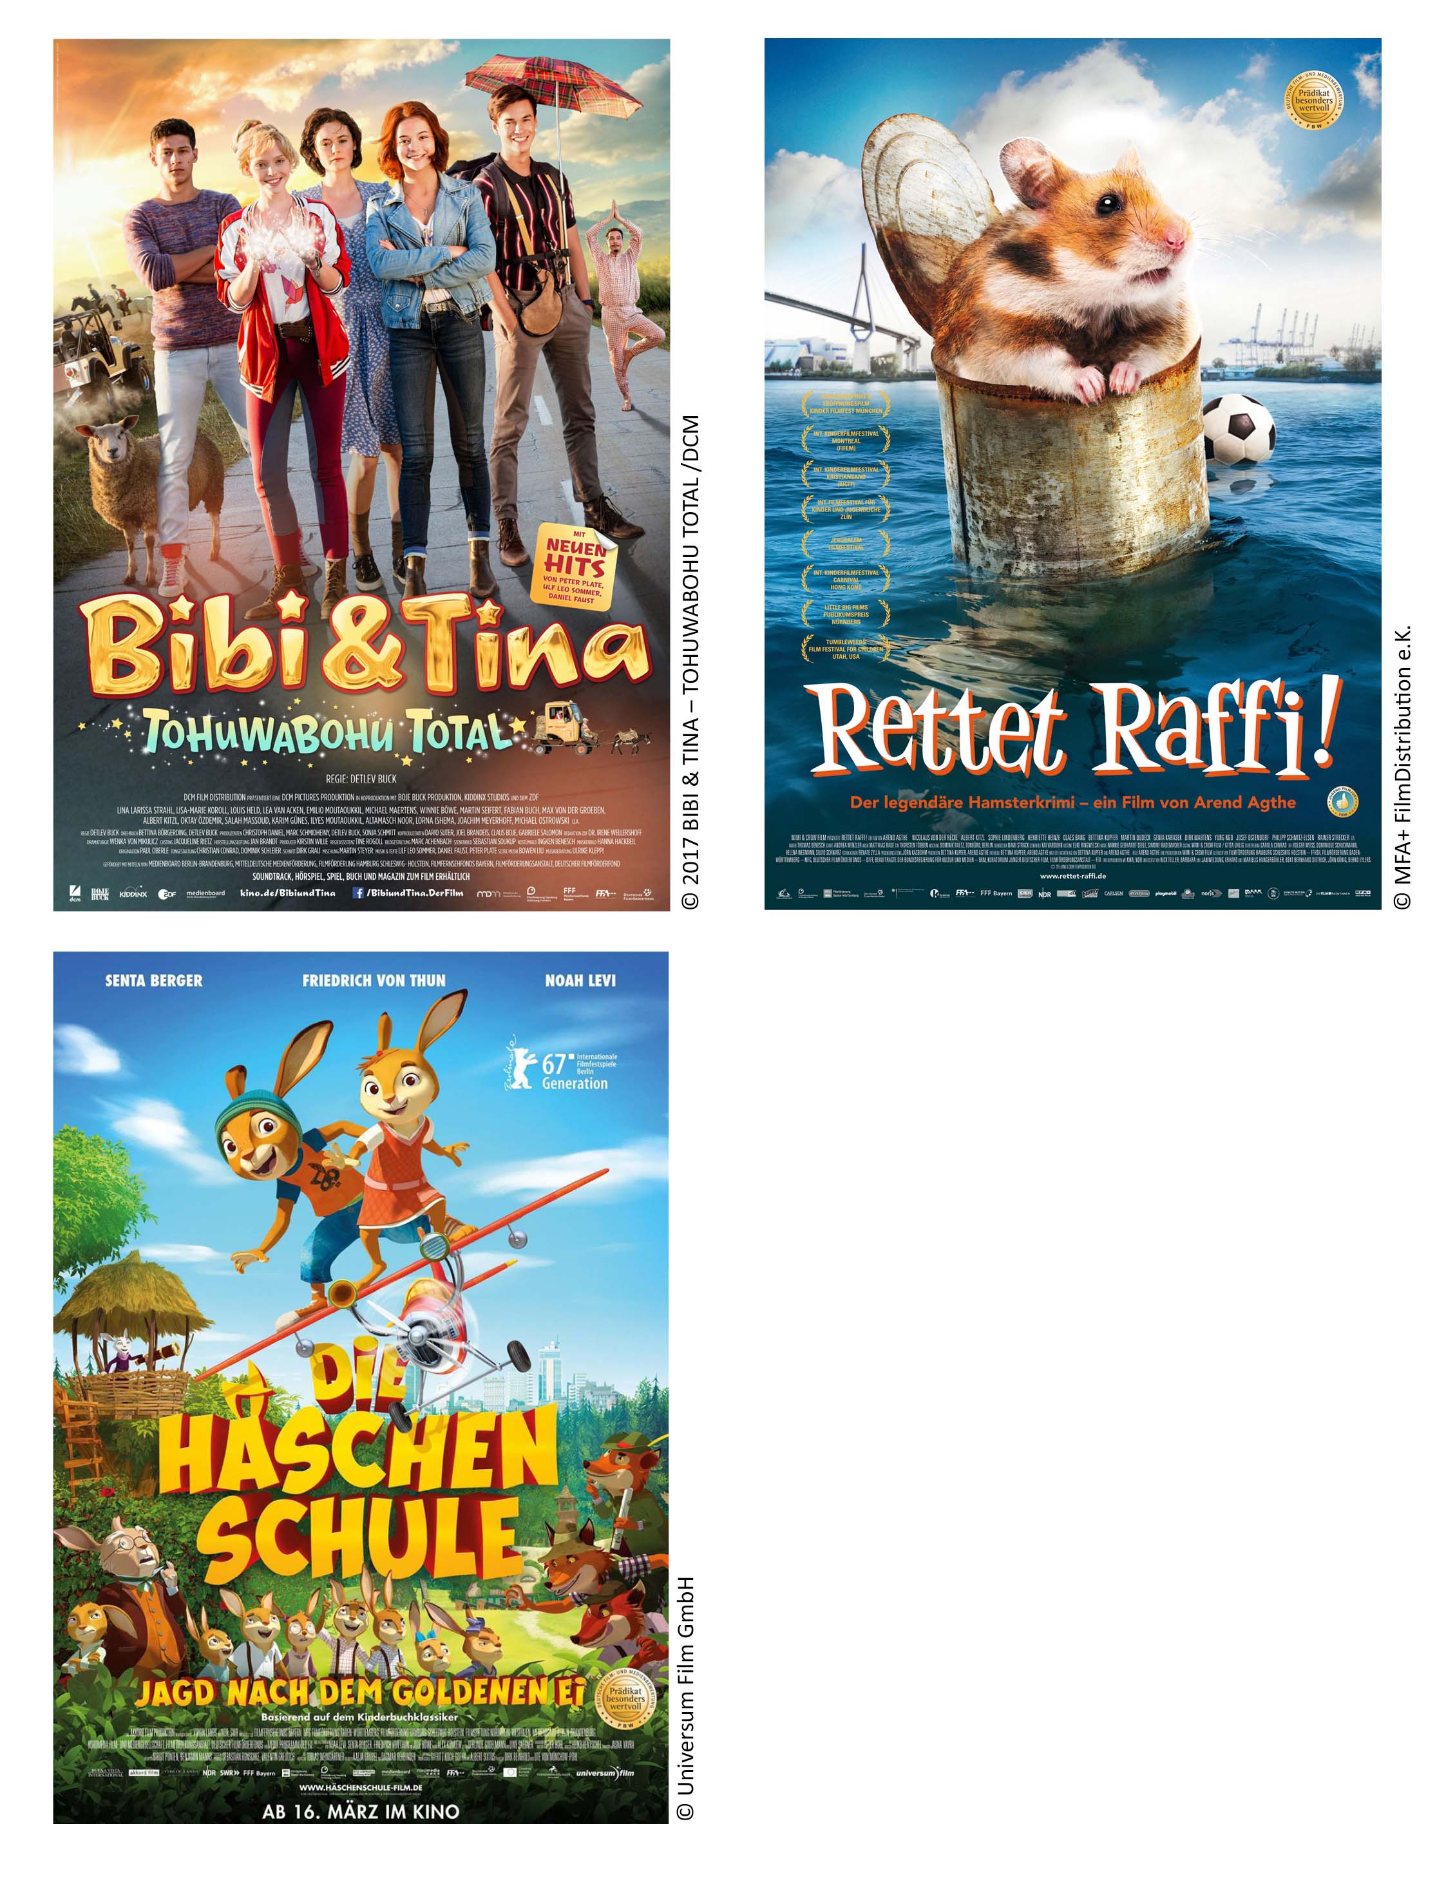
- Kinderfilme

Bildelemente, auf die geachtet werden kann
- Hauptfiguren: Haltung, Pose, Gesichtsausdruck, Kleidung, Requisiten, Anordnung untereinander
- Hintergrund: Orte aus der Filmhandlung (Landschaft oder Innenraum), markante Gebäude, Gegenstände (auch symbolische Gegenstände wie Blumen, Waffen oder ein Schmuckstück etc.)
- Aufbau des Plakates: ein Bildmotiv oder mehrere? Farbgebung, Stimmung, Zeichentechnik (realistisches Foto, verschwommenes Aquarell usw.)
- Text: Titel des Films, weitere Textbausteine (Zitate, Leitspruch, Motto, Genrebezeichnung), Namen von Darsteller*innen oder Regisseur*innen, Schriftart, Schriftgröße, Schriftfarbe

- Komödien
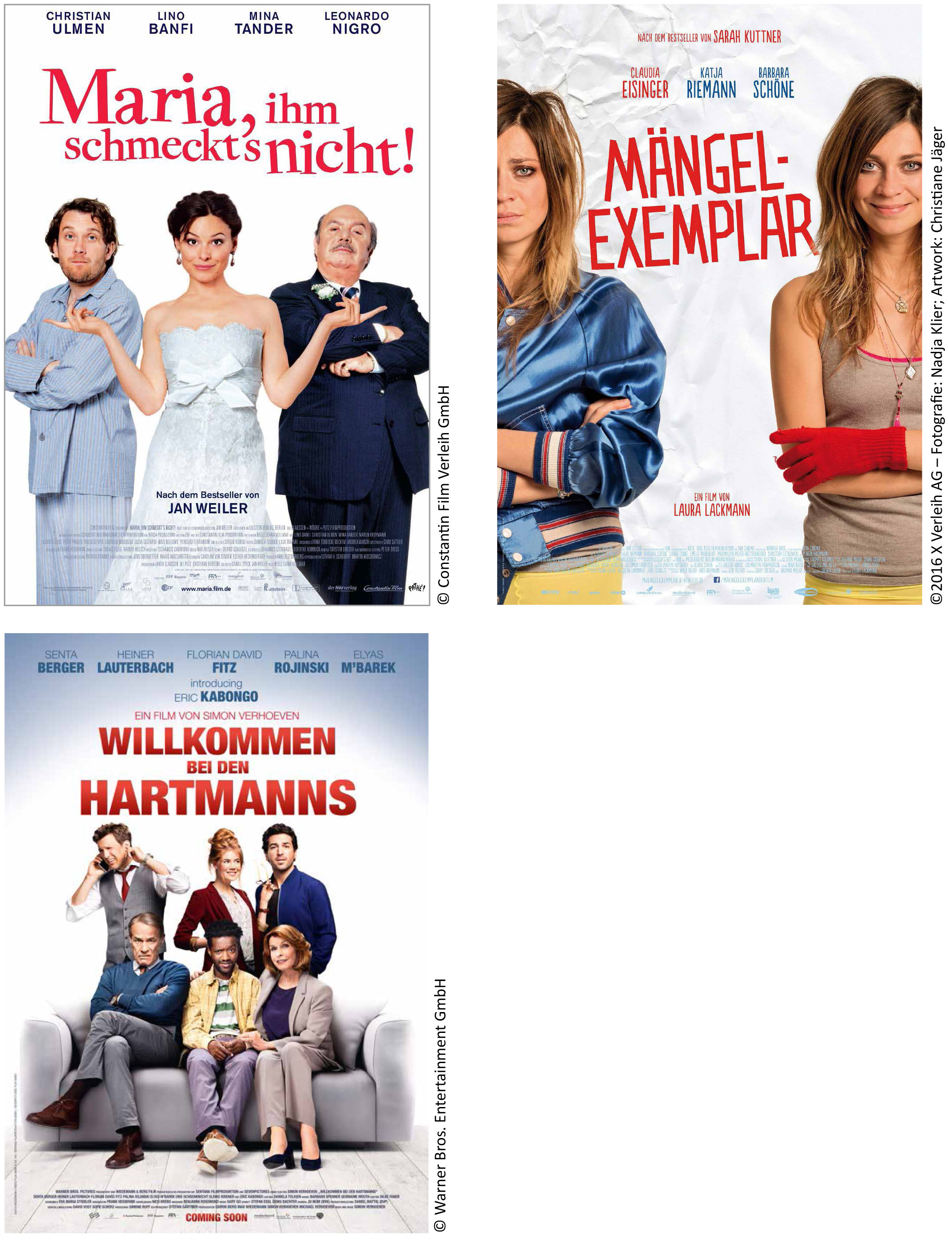

Bildelemente, auf die geachtet werden kann
- Hauptfiguren: Haltung, Pose, Gesichtsausdruck, Kleidung, Requisiten, Anordnung untereinander
- Hintergrund: Orte aus der Filmhandlung (Landschaft oder Innenraum), markante Gebäude, Gegenstände (auch symbolische Gegenstände wie Blumen, Waffen oder ein Schmuckstück etc.)
- Aufbau des Plakates: ein Bildmotiv oder mehrere? Farbgebung, Stimmung, Zeichentechnik (realistisches Foto, verschwommenes Aquarell usw.)
- Text: Titel des Films, weitere Textbausteine (Zitate, Leitspruch, Motto, Genrebezeichnung), Namen von Darsteller*innen oder Regisseur*innen, Schriftart, Schriftgröße, Schriftfarbe

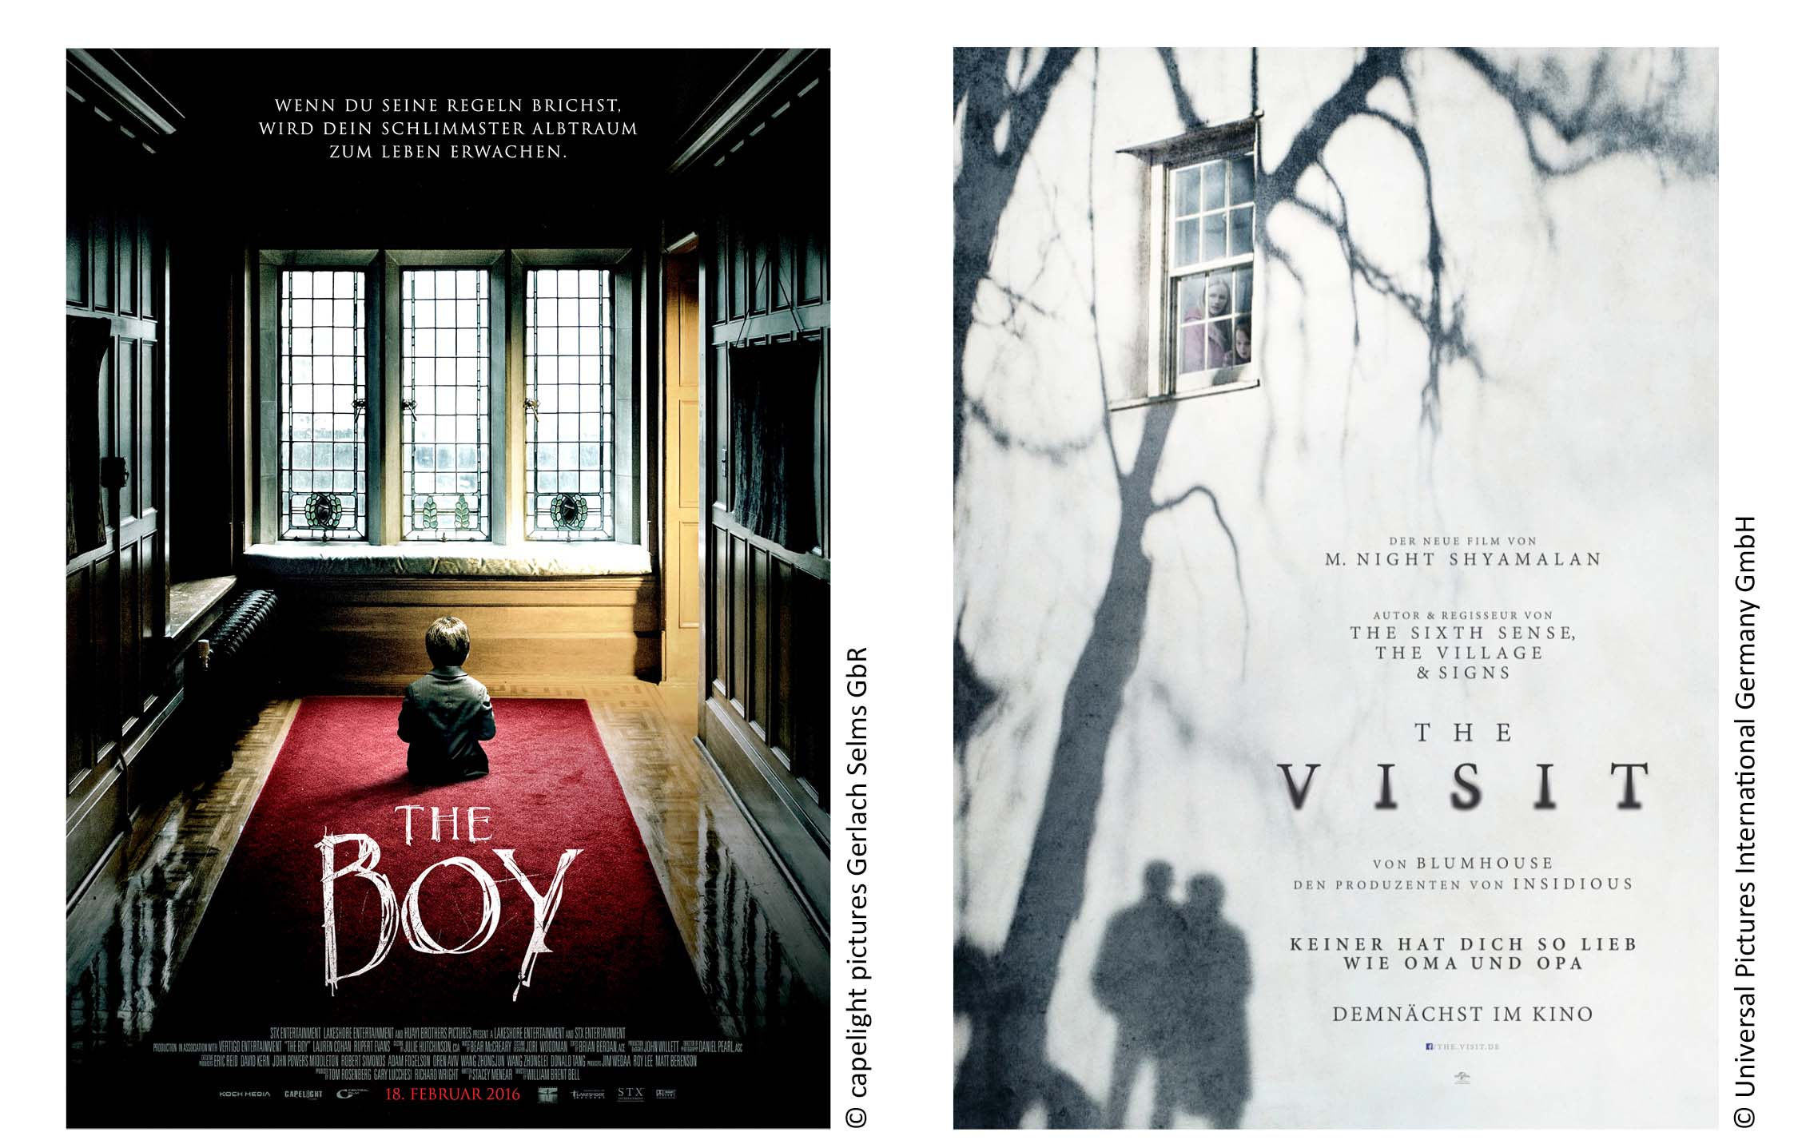
- Horrorfilme

Bildelemente, auf die geachtet werden kann
- Hauptfiguren: Haltung, Pose, Gesichtsausdruck, Kleidung, Requisiten, Anordnung untereinander
- Hintergrund: Orte aus der Filmhandlung (Landschaft oder Innenraum), markante Gebäude, Gegenstände (auch symbolische Gegenstände wie Blumen, Waffen oder ein Schmuckstück etc.)
- Aufbau des Plakates: ein Bildmotiv oder mehrere? Farbgebung, Stimmung, Zeichentechnik (realistisches Foto, verschwommenes Aquarell usw.)
- Text: Titel des Films, weitere Textbausteine (Zitate, Leitspruch, Motto, Genrebezeichnung), Namen von Darsteller*innen oder Regisseur*innen, Schriftart, Schriftgröße, Schriftfarbe

- Science-Fiction-Filme

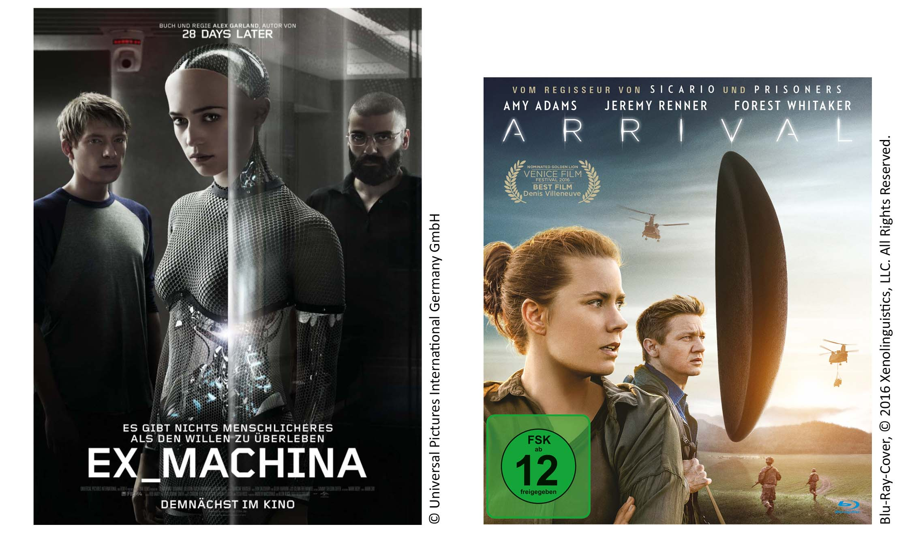

Bildelemente, auf die geachtet werden kann
- Hauptfiguren: Haltung, Pose, Gesichtsausdruck, Kleidung, Requisiten, Anordnung untereinander
- Hintergrund: Orte aus der Filmhandlung (Landschaft oder Innenraum), markante Gebäude, Gegenstände (auch symbolische Gegenstände wie Blumen, Waffen oder ein Schmuckstück etc.)
- Aufbau des Plakates: ein Bildmotiv oder mehrere? Farbgebung, Stimmung, Zeichentechnik (realistisches Foto, verschwommenes Aquarell usw.)
- Text: Titel des Films, weitere Textbausteine (Zitate, Leitspruch, Motto, Genrebezeichnung), Namen von Darsteller*innen oder Regisseur*innen, Schriftart, Schriftgröße, Schriftfarbe

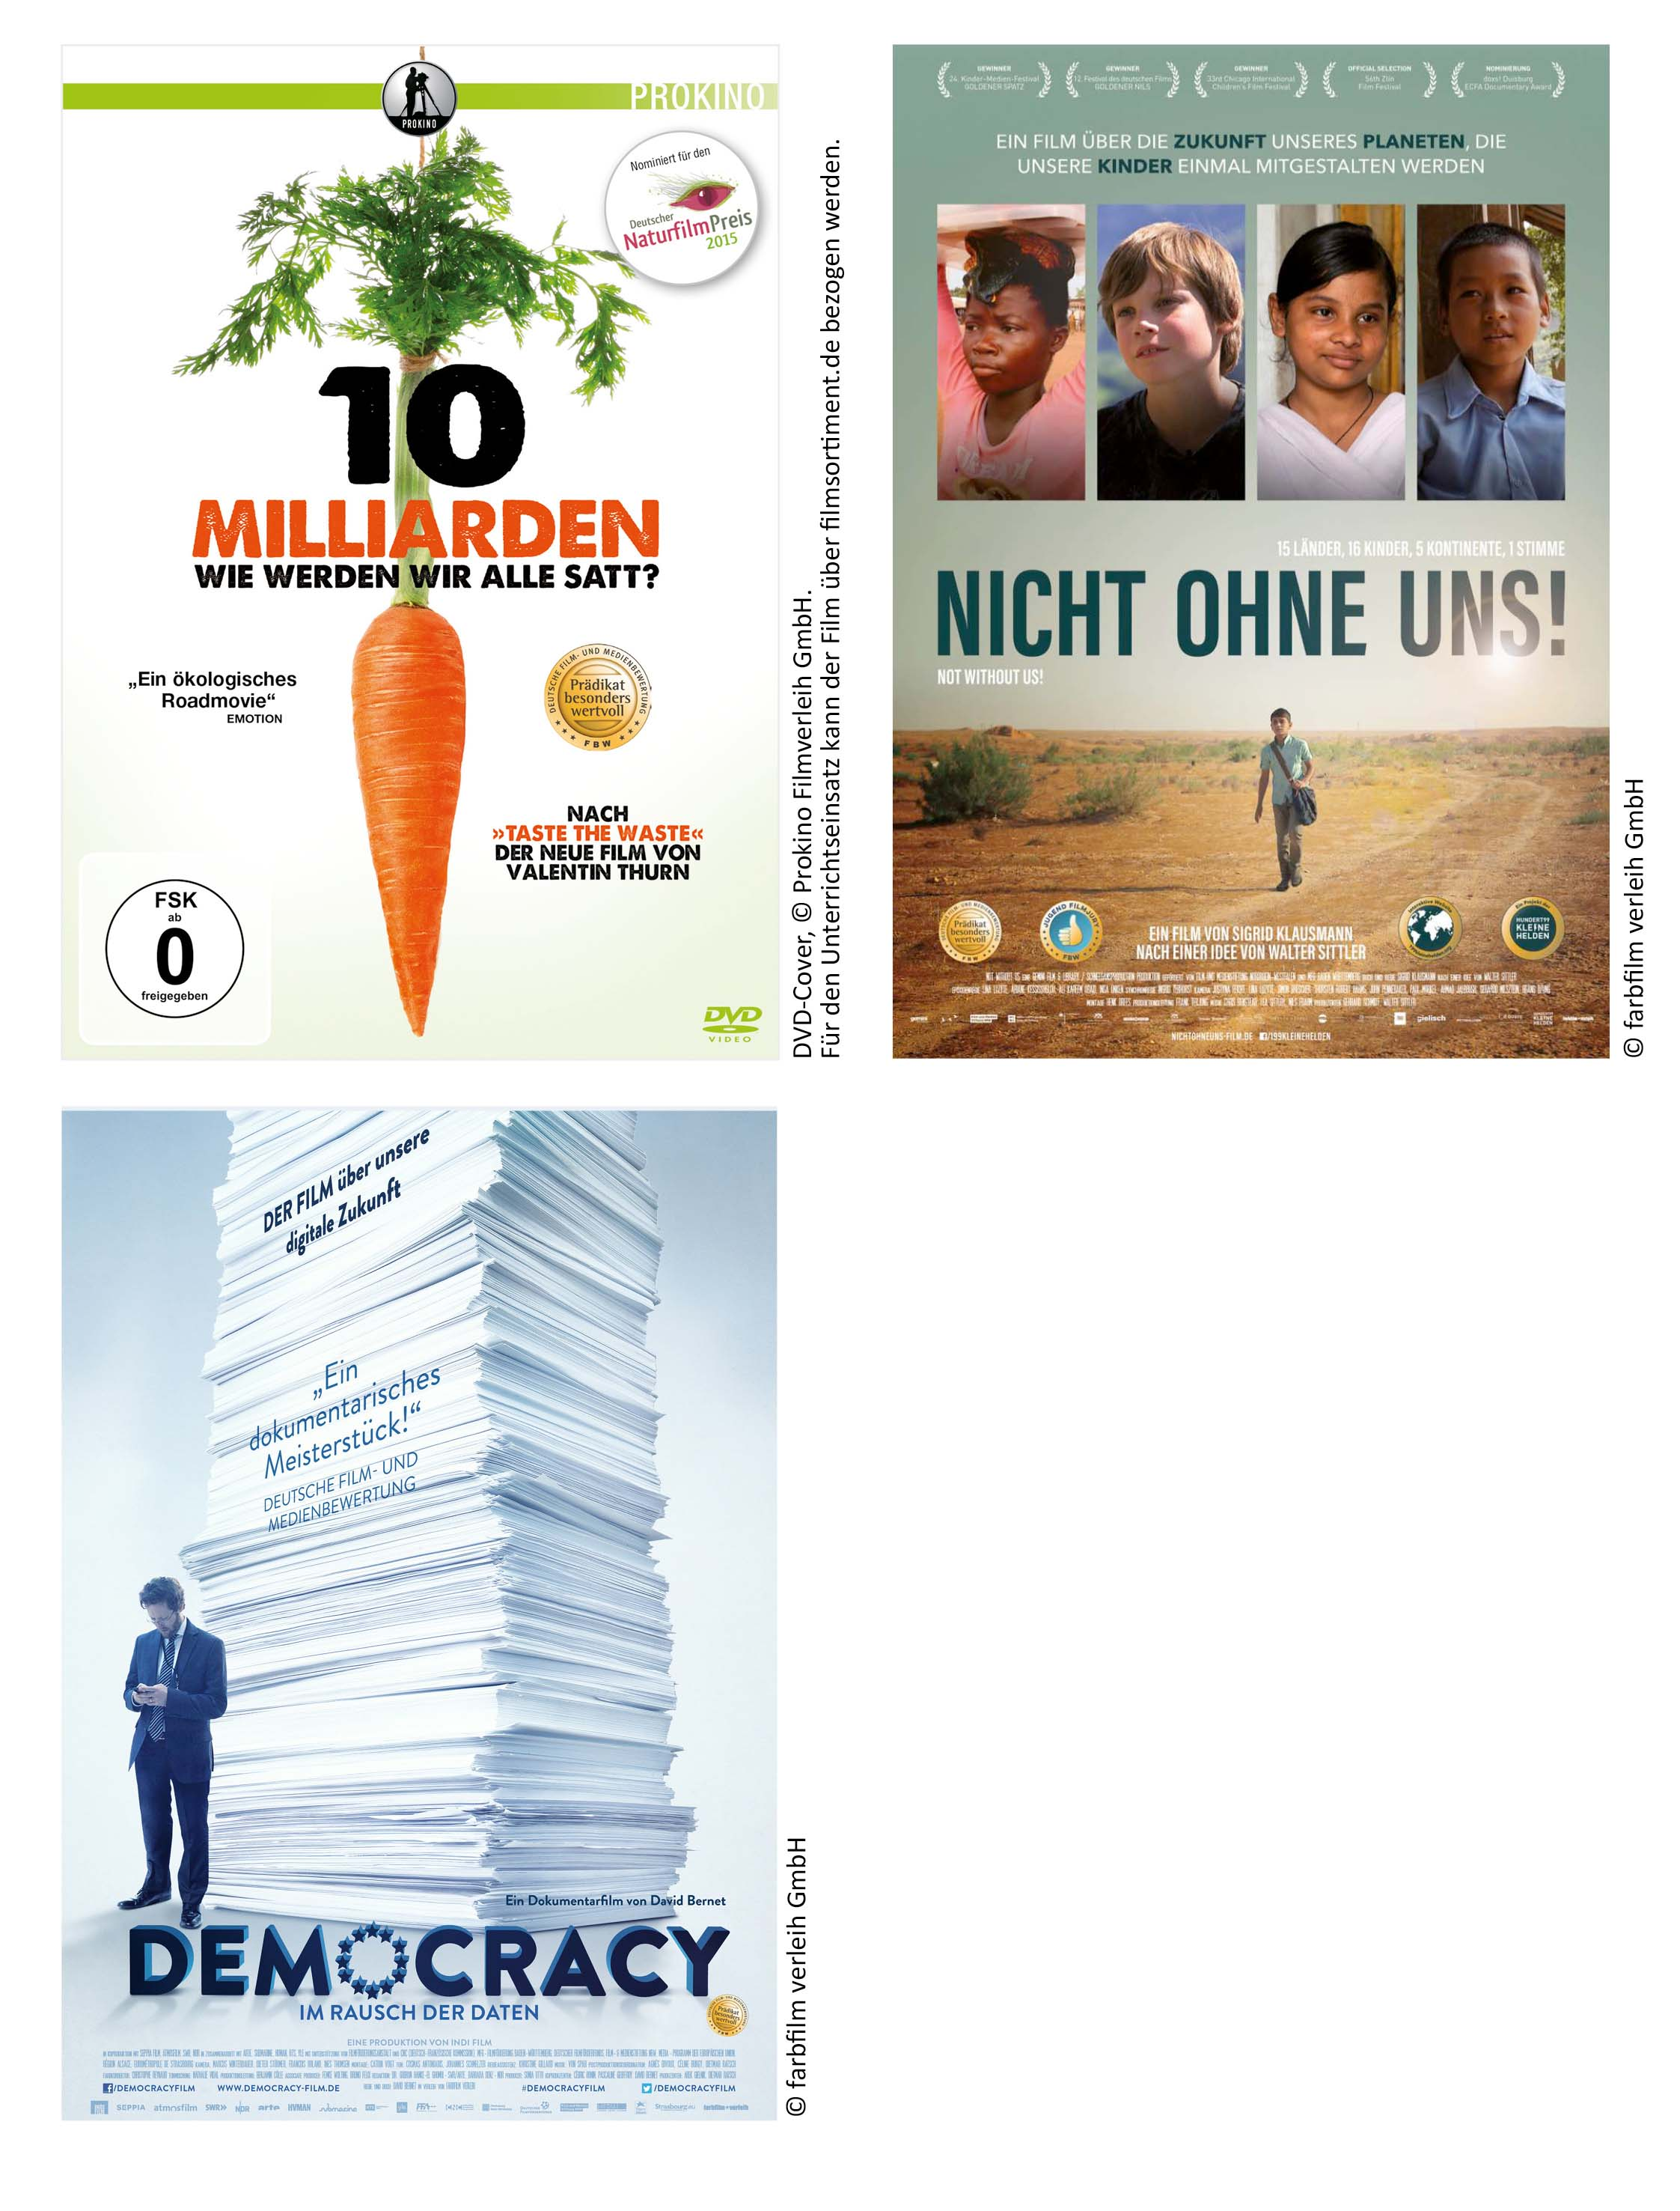
5) Dokumentarfilme
Bildelemente, auf die geachtet werden kann
- Hauptfiguren: Haltung, Pose, Gesichtsausdruck, Kleidung, Requisiten, Anordnung untereinander
- Hintergrund: Orte aus der Filmhandlung (Landschaft oder Innenraum), markante Gebäude, Gegenstände (auch symbolische Gegenstände wie Blumen, Waffen oder ein Schmuckstück etc.)
- Aufbau des Plakates: ein Bildmotiv oder mehrere? Farbgebung, Stimmung, Zeichentechnik (realistisches Foto, verschwommenes Aquarell usw.)
- Text: Titel des Films, weitere Textbausteine (Zitate, Leitspruch, Motto, Genrebezeichnung), Namen von Darsteller*innen oder Regisseur*innen, Schriftart, Schriftgröße, Schriftfarbe

